

Medienmitteilung
Weinfelden, 26. November 2025
MEM-KMU kämpfen weiter – kein Aufschwung in Sicht, aber bemerkenswerte Ausdauer
Drei von vier Unternehmen der Maschinen-, Elektro- und Metallindustrie beurteilen ihre aktuelle Lage als ungünstig. Das zeigt der neue Swissmechanic Wirtschaftsbarometer. Die MEM-KMU stehen weiterhin unter Druck – geprägt von schwacher Nachfrage, der anhaltenden Stärke des Schweizer Frankens und den Folgen der US-Zölle, die seit Sommer spürbar belasten. Der Zolldeal mit den USA bringt zwar Entlastung – zum Zeitpunkt der Erhebung waren die hohen Zölle jedoch noch voll wirksam.
Rund die Hälfte der Betriebe meldet rückläufige Auftragseingänge und Umsätze. Nur jedes fünfte Unternehmen berichtet von steigenden Aufträgen und Umsätzen, lediglich jedes siebte KMU von steigenden Margen. Die Margenerosion hält nun bereits seit drei Jahren unvermindert an und schränkt die Investitionsmöglichkeiten vieler Unternehmen ein. Jedes vierte Unternehmen muss aufgrund Finanzierungsrestriktionen geplante Investitionen aufschieben. Bei den meisten von diesen Unternehmen fehlen die Eigenmittel dafür.
«Unsere KMU sind keine Kurzstreckenläufer. Sie beweisen seit Jahren, dass sie auch auf langen Distanzen durchhalten – von der Energiekrise über die Pandemie bis zu den aktuellen Zöllen. Doch jetzt braucht es stabile Rahmenbedingungen, damit dieser Marathon nicht endlos wird», sagt Nicola Tettamanti, Präsident von Swissmechanic.
Die Kapazitätsauslastung bleibt unter dem mehrjährigen Durchschnitt. Zwar verfügen 71 Prozent der Unternehmen über Aufträge für die nächsten vier Wochen, doch nur ein Viertel kann die Produktion länger als zwölf Wochen sichern. Auch der Anteil der Betriebe mit Kurzarbeit ist gestiegen: Aktuell nutzen 21 Prozent dieses Instrument, bei über der Hälfte betrifft es mehr als 40 Prozent der Mitarbeitenden.
Trotz dieser Belastungen zeigen viele MEM-KMU eine bemerkenswerte Widerstandskraft und Anpassungsfähigkeit. Vier von zehn Unternehmen haben bereits Massnahmen zur Stabilisierung umgesetzt – von Prozess- und Kostenoptimierungen bis zur Erschliessung neuer Märkte in Europa.
Swissmechanic-Direktor Erich Sannemann betont: «Unsere Mitglieder denken unternehmerisch, handeln lösungsorientiert und bleiben innovativ – auch unter Druck. Doch ohne gezielte Entlastungen und Investitionsanreize droht die Wettbewerbsfähigkeit langfristig zu erodieren. Jetzt braucht es klare Signale aus Politik und Wirtschaft.»
Medienkontakte

Für Fragen und Auskünfte stehen Ihnen zur Verfügung:

- Erich Sannemann, Direktor Swissmechanic, e.sannemann@swissmechanic.ch, T: +41 71 626 28 45, M: +41 79 661 44 78 (Deutsch)

- Nicola Roberto Tettamanti, Präsident Swissmechanic, nicola.tettamanti@tecnopinz.com, +41 91 946 40 70, +41 79 419 01 14 (Italienisch, Französisch und Deutsch)

SWISSMECHANIC ist der agile Verband der KMU-MEM-Industrie. Die mehr als 1300 angeschlossenen Betriebe beschäftigen über 65’000 Mitarbeitende, davon 6000 Lernende, und generieren ein jährliches Umsatzvolumen von rund 15 Milliarden Schweizer Franken. Der Verband ist in 13 regionale Sektionen, ein nationales Dienstleistungszentrum, die überregionale Fachorganisation Forum Blech und die assoziierte
Organisation Groupement suisse de l’Industrie des Machines (GIM) gegliedert.

Abbildung 1: Swissmechanic-Geschäftsklimaindex für die KMU-MEM-Betriebe

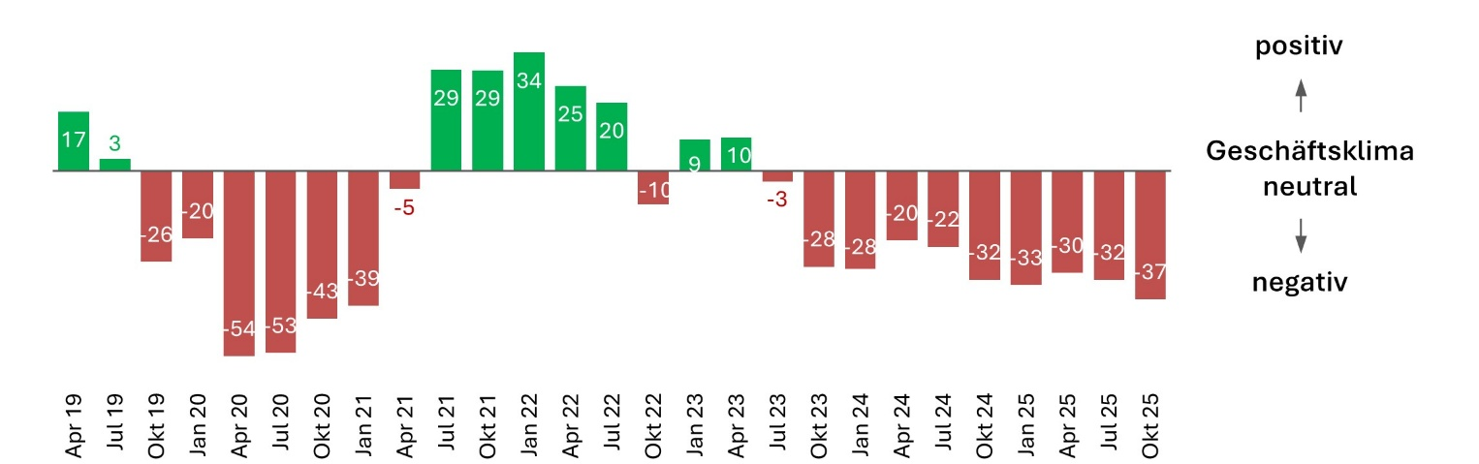

Quelle: BAK Economics, Swissmechanic Quartalsbefragung

Abbildung 2: Auslastung der Produktionskapazitäten

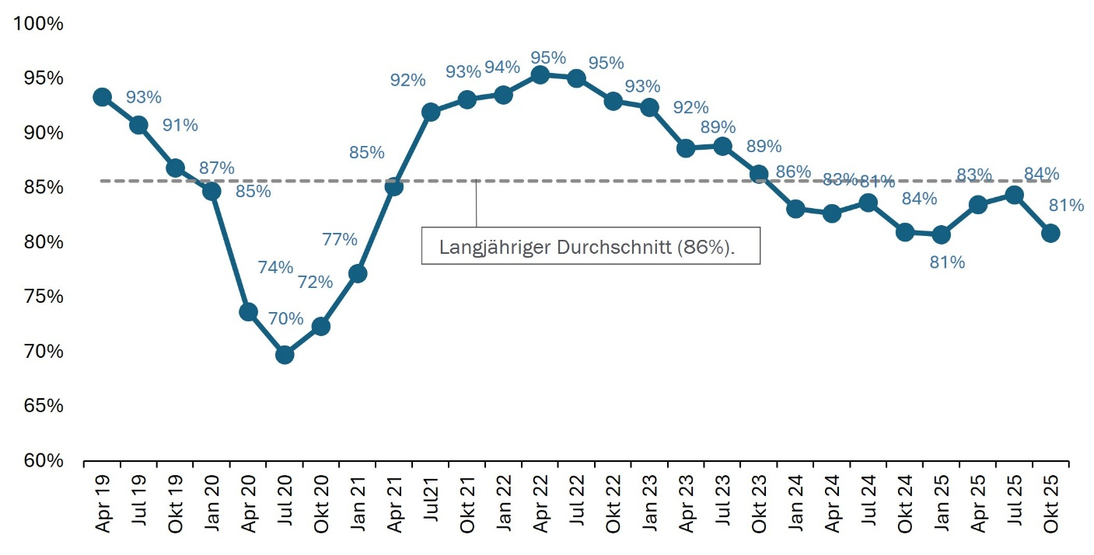

Quelle: BAK Economics, Swissmechanic Quartalsbefragung

Abbildung 3: Grösste Herausforderungen

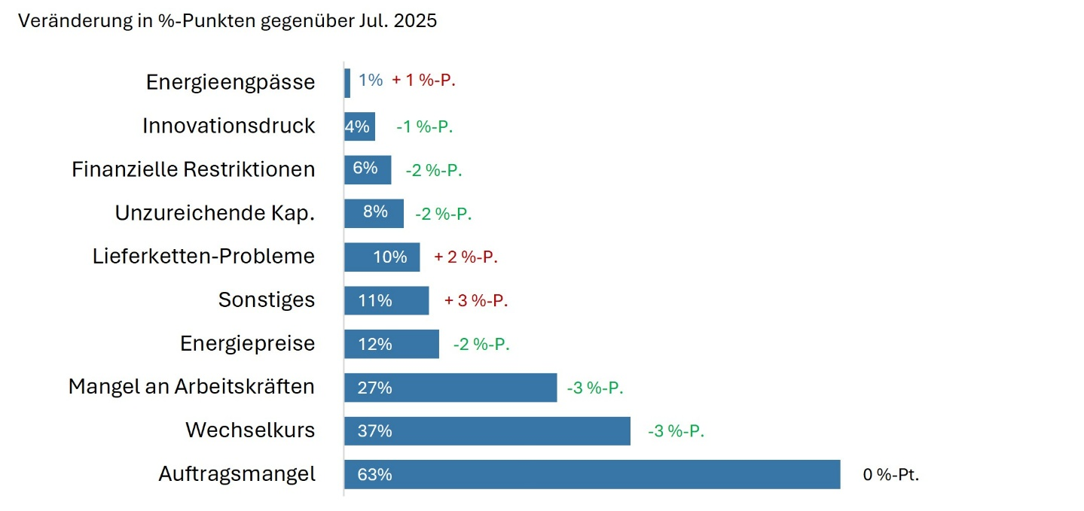

Quelle: BAK Economics, Swissmechanic Quartalsbefragung

